课程编号 1800440079
得分 | 教师签名 | 批改日期
深 圳 大 学 实 验 报 告

课程名称： 大学物理实验（1）
实验名称： 基于Multisim的电源设计
学 院： 计算机与软件学院
指导教师： 王光辉
报告人： 李文俊 组号： 01
学号 2023150001 实验地点 致原楼309
实验时间： 2024 年 4 月 11 日
提交时间： 2024 年 4 月 日

预习试卷

题目： 基于Multisim的电源设计
学号：2023150001 姓名：李文俊 总分：100 成绩：89
开始时间：2024-04-06 18:19:30 结束时间：2024-04-06 18:23:12

一、单选题 共 10 小题 共 50 分 得 45 分
1. (5分)二极管具有什么特性 ( )
学生答案：B √
A. 滤波
B. 单向导电性
C. 整流
D. 通交流阻直流
2. (5分)变压器的工作原理是（ ）
学生答案：A √
A. 电磁感应
B. 安培环路定理
C. 磁阻效应
D. 毕奥萨伐尔定律
3. (5分)半波整流电路与桥式整流电路需要的二极管的个数分别为（ ）
学生答案：B ×
一、实验目的
1.了解滤波、整流及稳压电路的原理
2.学习使用Multisim软件

- 实验原理
2.1直流稳压电源的组成
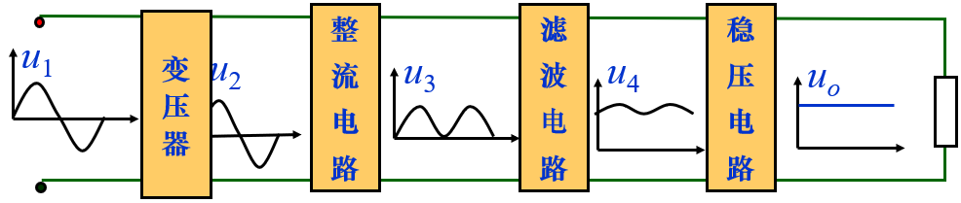
图1 电源的基本组成
电源变压器:将交流电网电压u₁变为合适的交流电压u₂。
整流电路:将交流电压u₂变为脉动的直流电压u₃
滤波电路:将脉动直流电压u₃转变为平滑的直流电压u₄
稳压电路:清除电网波动及负载变化的影响,保持输出电压u_{o}的稳定
2.2整流电路
作用：把交流电压转变为直流脉动的电压
整流电路分类：单相与双相，半波与全波，桥式与倍压整流，二极管与可控硅
- 单相半波整流电路：
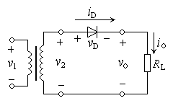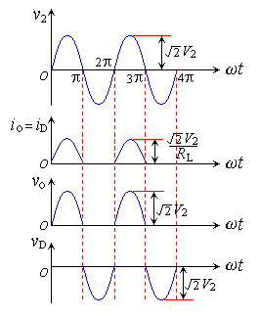
图2 （a）电路图 图2（b）波形图
根据图(b)可知，输出电压在一个工频周期内，只是正半周导电，在负载上得到的是半个正弦波。负载上输出平均电压为
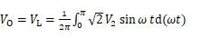
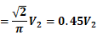 （1）
流过负载和二极管的平均电流为 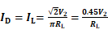 （2）
二极管所承受的最大反向电压为 （3）
（2）单相桥式整流电路:
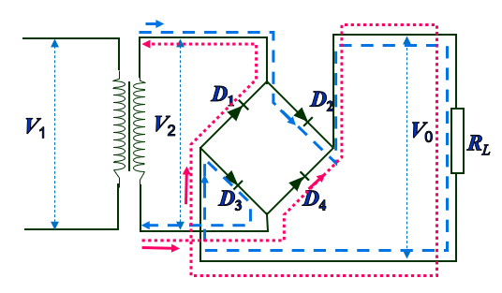
图3（a）桥式整流电路图
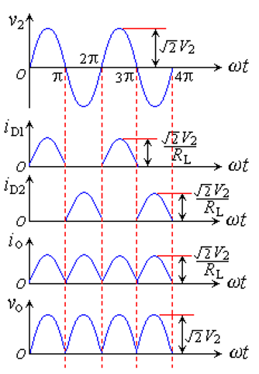
图 3（b）桥式整流波形图
输出电压是单相脉动电压。通常用它的平均值与直流电压等效。输出平均电压为
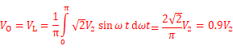 （4）
流过负载的平均电流为 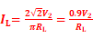 (5)
流过二极管的平均电流为 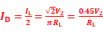 (6)
二极管所承受的最大反向电压为 (7)
单相桥式整流电路的效率较高，总体性能优于单相半波和全波整流电路，故广泛应用于直流电源之中
2.3滤波电路:
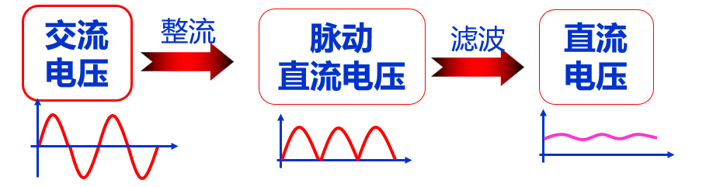
图4 滤波电路
滤波电路的结构特点: 电容与负载 R_{L} 并联，或电感与负载R_{L}串联。
电容滤波：适用于小电流，电流越小滤波效果越好。
电感滤波：适用于大电流，电流越大滤波效果越好
1）电容滤波
现以单相桥式电容滤波整流电路为例来说明。电容滤波电路如图所示，在负载电阻上并联了一个滤波电容C。
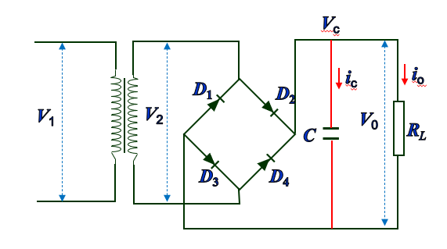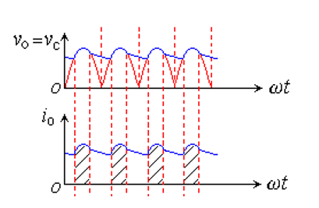
图 5（a） 电容滤波电路 图5（b）波形图
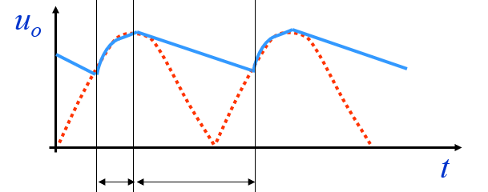
图6 电容滤波原理
第一段：u₂上升， u₂大于电容上的电压u_{c}，u₂对电容充电，u_{o}= u_{c}≈ u₂
第二段：u₂下降， u₂小于电容上的电压。二极管承受反向电压而截止。电容C通过R_{L}放电， u_{c}按指数规律下降，时间常数 τ= R_{L}C
2）电感滤波：
利用储能元件电感器Ｌ的电流不能突变的性质，把电感Ｌ与整流电路的负载Ｒ_{L}相串联，也可以起到滤波的作用
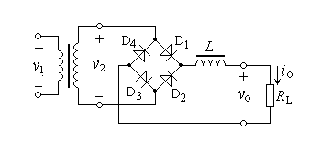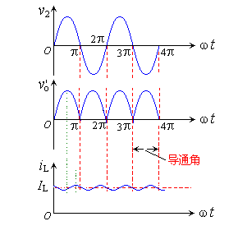
图7(a)电感滤波电路 图7(b)波形图

2.4稳压电路：
稳压电路作用：将滤波后形成的有波纹的直流电压稳压成为直流电压
稳压电路类型：1.按调整管与负载的接法分为并联型稳压电路和串联型稳压电路2.按调整管的工作状态分为线性稳压电路和开关稳压电路3.按线性集成稳压电路分为三端固定输出和三端可调输出，其中三端固定式分为正电压输出（78XX系列）和负电压输出（79XX系列），三端可调式分为正电压输出（317系列）和负电压输出（337系列）
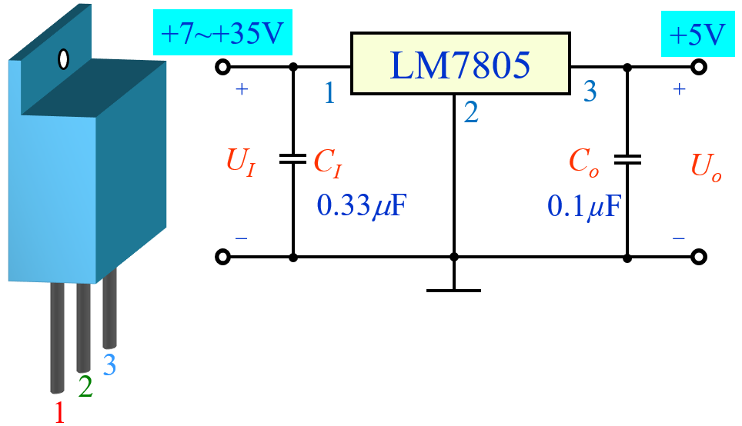
图8 LM7805稳压器接线图
C_{I}:抗干扰电容，C_{O}:防自激电容
注意：输入与输出端之间的电压不得低于2V

- 实验仪器
1. 软件Multisim
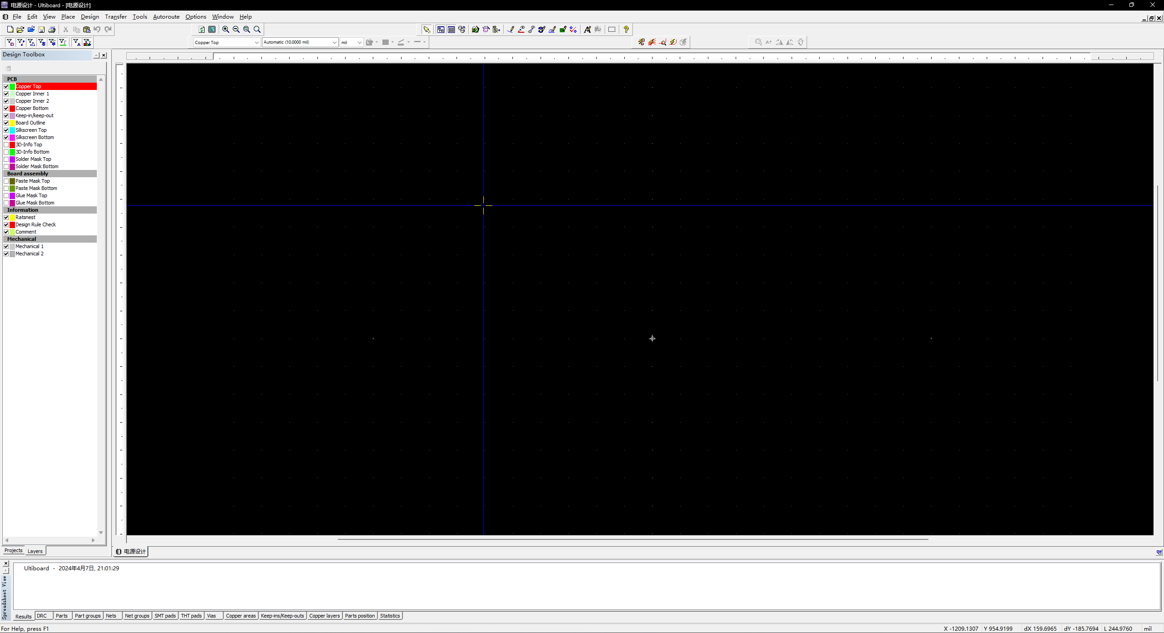
图10 Multisim主页面
四、实验内容与步骤
（1）单相半波整流电路电源设计：
1.打开Multisim软件
2.添加电源，改变参数
3.添加变压器、二极管1n4007,电阻
4.连接电路，电源连接接地装置
5.添加示波器，将示波器信号端连接电路，并接入接地端
6.双击示波器运行，改变灵敏度，改变频率，暂停示波器运行，查看结果
7.导出波形图并截图
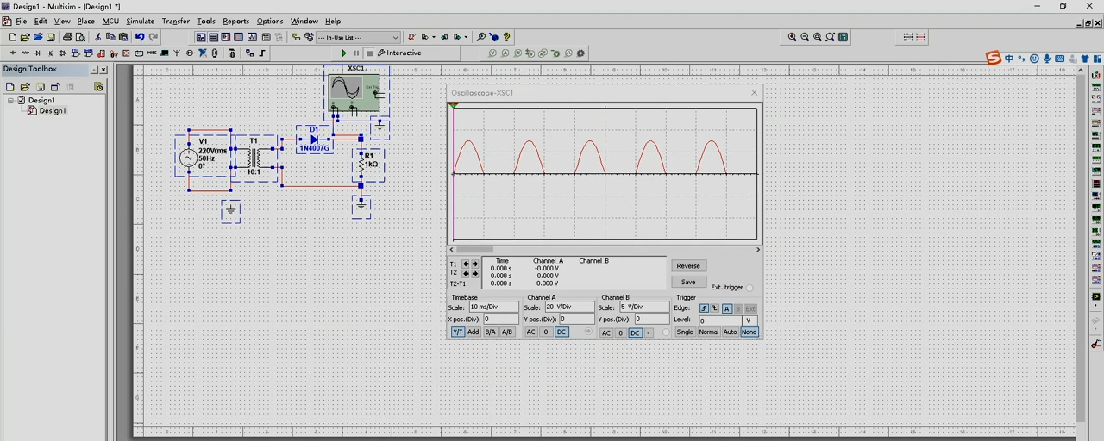
图11单相半波整流电路电源设计
（2）单相桥式整流电路电源设计：
1.在半波整流电路电源的基础上保留电源，变压器，二极管，示波器，电阻和地线
2.从变压器输入信号与桥式电路串流，桥式电路内部四个二极管并联
3.将电路接入地线并接入示波器
4.运行示波器观看波形
5.暂停运行，导出波形图
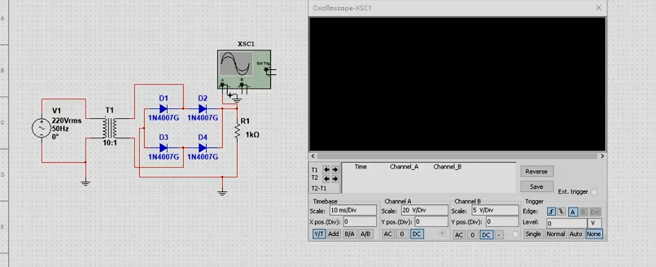
图12 单相桥式整流电路
（3）电容滤波电路：
1.在单相桥式整流电路电源上并联上电容
2.将电容修改为1000μF，运行示波器，观看波形图
3.改变电容和电阻大小，观察滤波效果
4.暂停示波器，导出波形图
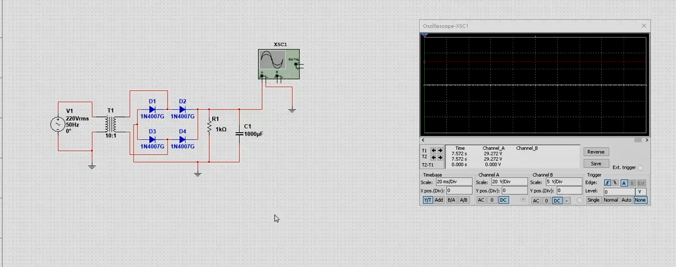
图13电容滤波电路
（4） 稳压电路
1.在电容滤波电路的基础上继续添加电容并与电路并联
2．添加Im7805三端稳压器
3. 将稳压器直接与电路并联
4. 运行示波器，调整示波器参数，观察波形图
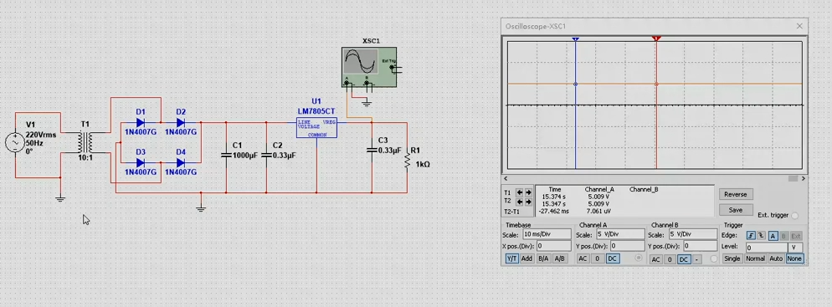
图14稳压电路

五、数据处理
（注:需从原始数据记录表整理数据到此栏，再进行数据处理）

1.按实验内容项目，逐条列出标题
2..对原始数据表进行优化，计算机绘表；.注意表名及需要注意将条件参数列于表头或表尾；.注意单位、有效数字；
3.计算要有过程，有误差分析——计算公式、代入数据、计算结果、单位；注意单位、有效数字；对数据结果进行误差分析，按课件要求，采用相对误差或用不确定度的标准结果形式表述；
4.作图，要素要全，对曲线规律归纳——坐标图要合作图法要求——坐标轴物理量、单位、范围合适；数据点要有符号；多种数据点，要标记数据名称或对应不变参量；采取光滑曲线或拟合直线，不能直接连接数据点；对曲线进行规律性分析、从中获取核心参量。
5.规律验证要有依据——例如，两量成线性关系，要首先线性拟合，由相关系数大小进行判定。.

六、结果陈述
1.按实验内容项目，逐条列出标题，逐项陈述，只陈述结论，言简意赅；
2.对数据结果要有误差或不确定度表示的标准形式；
3.对曲线结果，要有曲线规律及获得的参量；
4.对实验验证结论，要有数据支撑。

七、思考题
思考题要有题目，回答全面、简练。

指导教师批阅意见

成绩评定

预习  （20分） | 操作及记录  （40分） | 数据处理与结果陈述（30分） | 思考题  （10分） | 报告整体  印 象 | 总分

注：正文统一用5号字，标题可大一号，图表名可小一号；
原始数据记录表需单独起页（表格自拟，作为预习报告评分的一部分），提交报告时附在最后；

原始数据记录表

课程编号 组号 姓名 实验名称

（表格自拟）

